Opgave 2b Construeer de gelijkbenige Δ ABC (AB als basis), als gegeven zijn: AC en hoek C
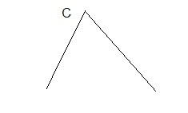
Hulpschets:

Constructie:

Constructiebeschrijving:

